Samedi 20 mai 2017
35750 IFFENDIC
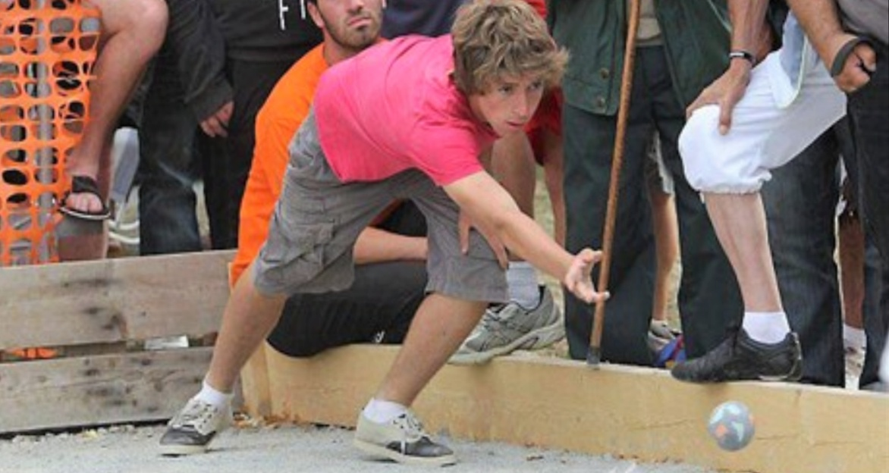
Centre Ville Boulevard Saint Michel
Concours de Boule Bretonne
10h tête à tête sur trois parties 14 h Triplettes sur trois parties
Engagement 4€ / joueur---- gratuit – 16 ans
1 er Prix d’une valeur de 60€ à l’équipe vainqueur 2ème Prix valeur 30€ 3ème Prix valeur 15€
Lots pour tous les joueurs
Présence de nos amis de la Boule Flamande
